Музейный урок «История рядом»
Блохина Зинаида Васильевна
учитель начальных классов МБОУ «Узуновская СОШ»
г.о.Серебряные Пруды
Московская область

Цель: приобщение детей к традициям народной культуры через декоративно-прикладную деятельность, музейной деятельности

Личностные:
- осознание своей идентичности как гражданина страны, члена семьи, этнической и религиозной группы, локальной и региональной общности;
- освоение гуманистических традиций и ценностей современного общества, уважение прав и свобод человека;
- осмысление социально-нравственного опыта предшествующих поколений, способность к определению своей позиции и ответственному поведению в современном обществе;
- понимание культурного многообразия мира, уважение к культуре своего и других народов, толерантность.
Регулятивные:
- способность сознательно организовывать и регулировать свою деятельность — учебную, общественную и др.;
Познавательные:
- владение умениями работать с учебной и внешкольной информацией, использовать современные источники информации, в том числе материалы на электронных носителях;
- способность решать творческие задачи, представлять результаты своей деятельности в различных формах (сообщение, презентация, реферат и др.);
Коммуникативные:
- готовность к сотрудничеству с соучениками, коллективной работе, освоение основ межкультурного взаимодействия в школе и социальном окружении и др

Ход занятия:
Экскурсия по музею.
Учитель: Наш школьный краеведческий музей создан в 1974 году. В 2019 году школьный музей получил регистрационное свидетельство.
Ни одно поколение детей , учителей и жителей села по крупицам собирали материалы.
Музей – это книга памяти, ведь собранные в нём документы и экспонаты хранят память прошлого, передают её как эстафету нашим потомкам, поддерживают и развивают связь, нить времён и народов.
В настоящее время музей насчитывает более 350 экспонатов. Хочу отметить, что большая часть это подлинные вещи, которым более 80 лет. Есть и документы 1919 года! В музее 3 основных раздела.

Ученица- экскурсовод 1.
Экспозиция « И помнит мир спасённый ..» Этот раздел музея в память о великом подвиге, который совершили уроженцы нашего края, наши деды и прадеды, призван показать, что мы все помним о ветеранах, их героизме, без которого было бы невозможно наше общее будущее. Открывает экспозицию картина участника великой Отечественной войны Криницина Александра , которую он специально нарисовал для нашего музея. В нашем музее хранятся фотографии, документы и личные вещи некоторых наших земляков, героически сражавшихся на фронтах Великой Отечественной войны, воспоминания очевидцев о времени, когда 1 декабря 1941 года немцы пришли в село Узуново и другие деревни нашего района.
В музее собраны экспонаты, которые были свидетелями битвы под Москвой и были найдены на месте боя в нашем селе. Это каски, штык-нож, гильзы, снаряды. И , конечно, о жителях села тружениках тыла: военные фотографии, биографические данные, воспоминания, творческие работы учащихся школы.
Особая страница - это воины –интернационалисты и участники военных операций. Очень хорошо, что воины –интернационалисты и участники военных операций все вернулись домой живыми. Среди них есть и мой папа Гусев Олег Викторович.

Ученица- экскурсовод 2.
Раздел экспозиции: «Летопись школьных дней»
Есть интересные сведения об образовании в нашем районе с 1908года, есть памятные фотографии разных лет.

Как же жила школа все эти годы?
До революции школа была при церкви.
С 1918-1936 - начальная школа в селе располагалась в приспособленных зданиях и только в 1936 году была построена первая школа из кирпича. В 1939 гоу школа становится семилетней.
В 1952 году – семилетняя школа реорганизована в среднюю. Директором школы назначен Рубанов Константин Васильевич.
Школа находилась в старом здании до 1965 года, именно тогда было построено новое здание, которое капитально отремонтировали в 2022 году.
1956 год – В школе организована ученическая производственная бригада.
За опытом организации производственного обучения приезжали в школу со всей России.
Есть очень интересный альбом с отметками о посещении школы делегаций по ознакомлению с опытом работы производственной бригады. (показать)

1969 год – школу посетил министр просвещения СССР М. П. Прокофьев.
1971 год – ученическая производственная бригада школы заняла I место в Московской области.
1978 год – секретарь школьной ученической комсомольской организации Ахромеев Алексей избран делегатом слета ученических производственных бригад в г. Ставрополе.
Документы экспозиции рассказывают об учителях, работавших в школе.
В частности собран материал о директоре школы , Заслуженном учителе школ Российской Федерации Константине Васильевиче Рубанове. Ученица 11 класса Нефёдова Ева изучила педагогический труд Константина Васильевича и достойно представила на муниципальной и областной краеведческих конференциях в этом учебном году.

Так же собран материал о других заслуженных учителях школы Российской Федерации; Тарасове Николае Михайловиче.
Родионовой Тамаре Дмитриевне.
Блохиной Нине Алексеевне
Сейчас говорят о ДВИЖЕНИИ ПЕРВЫХ, а в 20 веке тоже быль детские и молодёжные организации. ( витрина) комсомольская, пионерская, октябрятская.
В школе работала пионерская организация «Звёздные братья». Галина Константиновна Лихачёва, наш завуч, в 80-х годах бала старшей пионерской вожатой.
В далёком 1970 году под руководством учителя истории Степашкина Василия Алексеевича и завуча Родионовой Тамары Дмитриевны была создана в школе Комната боевой славы, а потом и краеведческий музей.

Учитель:
Раздел экспозиции: История малой родины в судьбах и лицах.
Село Узуново впервые упоминается в писцовой книге 1578 году
Село Узуново – второй по величине населенный пункт района.
Происхождение названия имеет несколько версий.
Первая – село вытянуто вдоль р. Березинки на несколько километров. В своих набегах на Москву в 12 – 13веках татары, проходя через село, назвали его узуном, то есть длинным, отсюда и Узуново.

Вторая версия – в связи с тем, что здесь было широко представлено пчеловодство и организовано производство воска, в простонародье называемого узой, за селом осталось название Узуново.
Третья – село названо по фамилии помещика Узунова.
Далее представлен материал:
Узуново до революции, после революции, в годы Великой Отечественной войны, послевоенные годы. Собран материал о знаменитых земляках: маршале Василии Ивановиче Чуйкове, об актёре Сергее Столярове, о лётчике – испытателе, который погиб вместе с Гагариным, Владимире Сергеевиче Серёгине. Можно узнать много интересного о жителях села до революции, после революции, о жизни во время Великой Отечественной войны. О развитии Сельского хозяйства в разные годы.

Ученица- экскурсовод 3.
А дальше мы попадаем в сказку , это русская изба. :
Площадь избы была маленькой и обычно в ней не было разделения на комнаты. Убранство было скромным , порой в домах даже не было окон. Конечно, у зажиточных крестьян все было немного иначе.
Сердцем любого дома была печь, которую иногда даже звали «матушкой». Она была очагом семейной жизни. Вдоль стен в избе были устроены лавки — широкие, плотно прикрепленные к стене и полу
(показывает вещи) : Здесь мы видим предметы крестьянского труда и быта, жизнь наших предков .Помните сказку “По – щучьему велению” какие вёдра были у Емели?
Вот примерно- такие. А чтобы сразу 2 ведра нести было коромысло. Вот оно (- показать коромысло) Вспомните сказку “Каша из топора” . В чём кашу варил солдат ? , правильно в чугуне (показать)
Отгадайте загадку
Руки в боки, как начальник,
Раньше всех на стол встаёт,
Сам себе плита, и чайник —
Сам заварит, сам нальёт самовар

Для молока, сметаны, вин,
Горласт и крепок, стоек, статен,
Узорами на вид приятен,
Огня, Воды и Глины сын -
Пузатый глиняный ... (КУВШИН). А раньше называли крынка, махотка (показать, дать в руки)
Много чего есть в нашей избе: лампы керосиновые, утюги, чашки ложки, а ещё
давайте с вами заглянем за занавесочку... Кого видим? Наверняка вы не раз слышали от бабушек, что в избе обитает домовой. Некоторые верили в существование мистического «дедушки», другие лишь ухмылялись. Согласно старинным преданиям, домовой – это дух, который поселяется в жилище и охраняет его обитателей от бед. А вот на глаза людям «старичок» показываться не спешит. Вот и наш домовой спрятался . А вместе с ним ещё один персонаж , это маленькая самодельная куколка. Да не простая.
Учитель: Куклы-обереги принято считать достоянием прошлого. Во времена язычества они были обязательным атрибутом каждого славянского дома. Кукол делали на праздники, важные события и по другим особым причинам. Славянские куклы обереги появились очень давно. Наши праотцы верили, что Мир состоит не только из человеческих земель, но и мест обитания светлых и темных богов. Они поклонялись светлым богам, просили их о защите или исполнении желаний, опасаясь темных. Побаивались они не только Чернобога, но и его приспешников: сильных демонов, более слабых духов,.
Обережная кукла делалась для конкретного члена семьи. Обычно для женщины, ведь именно она отвечает за продолжение рода и потому должна быть здорова. Вторую изготавливали для всей семьи. С ее помощью защищались от зависти соседей, разлучниц и темных сил.
Рассказ про детали жизни наших предков можно продолжать бесконечно, но на этом мы пока остановимся. А сейчас мы перейдём в класс.
Часть 2.( В классе за партами)
Загадки:
Слово «утварь» произошло от глагола «творить». Так называли все предметы, используемые в домашнем хозяйстве, которые изготовил ремесленник.

Есть ли таков,
как Иван Русаков!
Сел на конь
да поехал в огонь.
Ответ: Чугунок
Рогат,
да не бык,
хватает,
да не сыт,
людям отдаёт,
а сам на отдых идёт.
Ответ: Ухват
В небо дыра.
в землю дыра,
по середке огонь да вода.
Ответ: Самовар
Висит, болтается,
все за него хватаются.
Ответ: Полотенце
Чёрная гагара
по полю скакала,
золото сбирала.
Ответ: Кочерга
Маленький шарик
всё обшарит,
обежит теремок –
и опять в уголок.
Ответ: Веник
Две галочки сидят
на одной палочке.
Ответ: Ведра на коромысле
Кругло и широко, дыр много,
а пролезть нельзя.
Ответ: Решето
Опоясали, связали,
на реку пригнали,
хочешь не хочешь,
а пей, да и пои всех людей.
Ответ: Бочка водовозная
Маленький горбатенький
– два воза везет.
Ответ: Ведра на коромысле
Сделана для жидкости,
а жидкость в ней не держится.
Ответ: Воронка
Стоит попадья,
тремя поясами подпоясана.
Ответ: Кадка
Вся макушка в дырках мелких,—
Горечь горькая в тарелках.
Ответ: Перечница
Среди ложек я полковник.
И зовут меня
Ответ: Половник
Неприступная на вид,
Подбоченившись стоит,
А внутри-то, посмотри
Угощение внутри!
Ответ: Сахарница
В лесу снято, в дому гнуто,
посередке заплетено.
Ответ: Сито
Этот слон белоголовый
На столе живёт в столовой.
Ответ: Солонка
Я горячее храню,
Я холодное храню,
Я и печь, и холодильник
Вам в походе заменю.
Ответ: Термос
Жесткая, дырявая,
Колючая, корявая.
Что ей на спину положат,
То она тотчас изгложет.
Ответ: Терка
Деревянная темница —
А в ней хлеб всегда хранится.
Ответ: Хлебница
Стоит «толстячок» подбоченивши бочок,
Шипит и кипит, всем пить чай велит.
(самовар)
На веревке пальцы, держат одеяльце.
(прищепки)
По сеням так и сяк, а в избушку никак.
(дверь)
Новая посуда, а вся в дырах.
(решето)
Всех накормлю с охотою,
А сама безротая.
(ложка)
Стоит кошка - четыре ножки, что это?
(скамейка)
На топтале был, на кружале был,
Домой пришел - семью накормил.
(глиняный горшок)
Согнут в дугу - летом на лугу,
Зимой - на крюку.
(серп)
Что в избе за коровьи рога?
(ухват)
Травы поем, зубы вытуплю,
Песку хвачу - опять наточу.
(коса)
Говорит дорожка - два вышитых конца:
Помойся хоть немножко, чернила смой с лица.
Иначе ты в полдня испачкаешь меня!
(полотенце)
Маленький Ерофейка подпоясан коротенько,
По полу скок- скок и сел в уголок.
(веник)
Поля стеклянные, межи деревянные.
(окна и рамы)
Черный конь скачет в огонь.
(кочерга)
Два конца, два кольца, посередине гвоздик.
(ножницы)
Из липы свито дырявое корыто,
По дороге идет клетки кладет.
(лапти)

Учитель : перед вами следующее задание
РЕБУСЫ
- 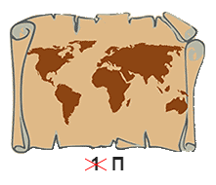 2. 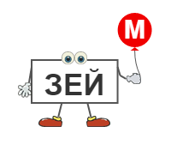
3. 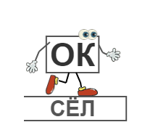 4. 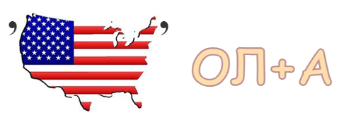

5.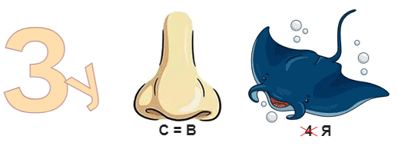 6. 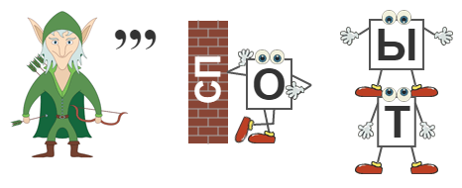

ЗАДАНИЕ: Составьте связанный текст с получившимися словами

1.Карта, 2 музей,3 посёлок,4 школа,5 узуновская, 6 экспонаты

Итог задания: проверяем , слушаем рассказы со словами.

Задание 3. Кроссворд
По горизонтали
1. горшок из чугуна, позднее также из алюминиевого сплава, округлой формы, для тушения и варки в русской печи.
3. Брюки особого покроя, обтягивающие колени и сильно расширяющиеся кверху.
7. верхняя военная и штатская одежда, форменное пальто со складками на спине и удерживающим их сложенными хлястиком.
8. приспособление для сгребания горящих дров в печи и размешивания углей.
По вертикали
2. металлический сосуд для кипячения воды и приготовления чая. Первоначально вода нагревалась внутренней топкой, представляющей собой высокую трубку...
4. сито, инструмент для разделения сыпучих масс по величине частиц.
5. представляет собой металлический круглый или овальный значок установленного образца на форменном головном уборе.
6. Традиционная крестьянская обувь, плетёная из лыка (см. липа) или бересты (см. берёза), охватывающая ступню ноги.

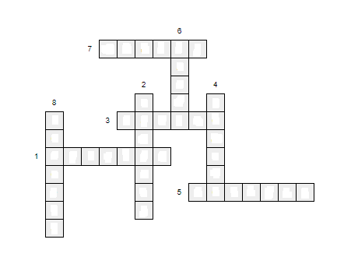

Ответы на кроссворд.
По горизонтали
1. чугуно́к — горшок из чугуна, позднее также из алюминиевого сплава, округлой формы, для тушения и варки в русской печи. 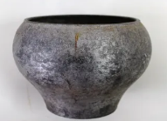
3. ГАЛИФЕ, нескл., мн. и ср. Брюки особого покроя, обтягивающие колени и сильно расширяющиеся кверху. 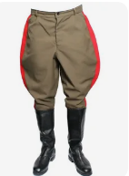
7. Шинель — верхняя военная и штатская одежда, форменное пальто со складками на спине и удерживающим их сложенными хлястиком. 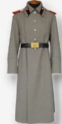
8. Кочерга — приспособление для сгребания горящих дров в печи и размешивания углей.
По вертикали
2. Самова́р — металлический сосуд для кипячения воды и приготовления чая. Первоначально вода нагревалась внутренней топкой, представляющей собой высокую трубку... 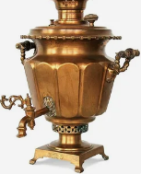
4. Решето — сито, инструмент для разделения сыпучих масс по величине частиц.
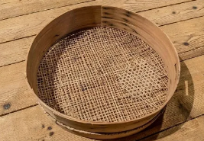
5. Кокарда представляет собой металлический круглый или овальный значок установленного образца на форменном головном уборе. 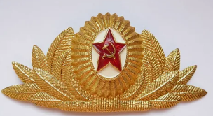
6. лапти - Традиционная крестьянская обувь, плетёная из лыка (см. липа) или бересты (см. берёза), охватывающая ступню ноги. 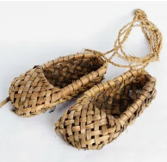
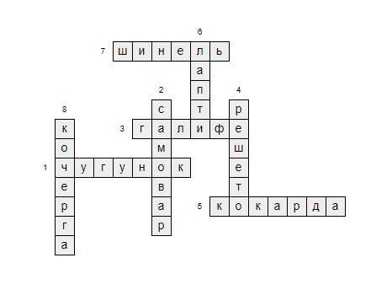

ИТОГИ занятия.

